zondag 20 juni 2021
3e zondag na Trinitatis

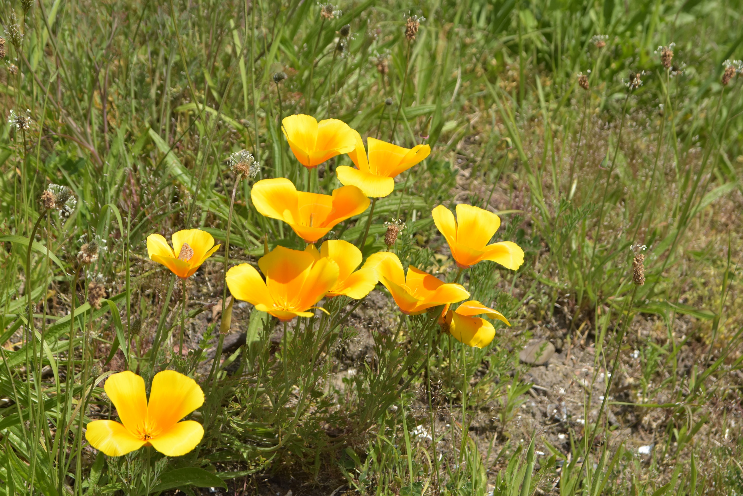

Voorganger: Pastor Ineke van Cuijk OP
Organist: Herman Schimmel
Lector: Joke van de Belt
Zangers: Sipkje Schimmel, Hennie Klaasen Bos- van Zetten
****************
DE V O O R B E R E I D I N G

De klok luidt

het wordt stil
Welkom en begroeting

Zullen we samen bidden:

God,
we zijn bij elkaar
op zoek naar stilte
naar leven en liefde
naar onszelf
naar U

GOD
LAAT UW LICHT OVER ONS OPGAAN
WEES VOOR ONS LIEFDE DIE BLIJFT
Drempellied: Lied 280: 1, 6 en 7. – De vreugde voert ons naar dit huis

1: De vreugde voert ons naar dit huis  waar ’t woord aan ons geschiedt.  God roept zijn naam over ons uit  en wekt in ons het lied. | 6: Vervul ons met een nieuw verstaan  van ’t woord, waarin Gij spreekt  en reik ons zelf als leeftocht aan  het brood, dat Gij ons breekt.

7: Dit huis slijt mét ons aan de tijd,
maar blijven zal de kracht
die wie hier schuilen verder leidt
tot alles is volbracht.

Bemoediging en groet
v: Onze hulp is in de Naam van de Heer
a: SCHEPPER EN BEHOEDER VAN ALLE LEVEN
v: De Eeuwige die naar ons omziet
a: IN ZIJN LIEFDE MOGEN WIJ LEVEN
v: Wij groeten elkaar
a: IN DE NAAM VAN DE VADER, DE ZOON
EN DE HEILIGE GEEST. AMEN.

Lied: LB 107 Vers 1, 10,
Gods goedheid houdt ons staande  zolang de wereld staat!  Houd dan de lofzang gaande  voor God die leven laat.  Al wie door Hem bevrijd  uit ongastvrije streken,  naar huis wordt heengeleid,  zal van zijn liefde spreken. | 10: Laat ons nu voor de Here  zijn goedertierenheid  toezingen en vereren  de God die ons bevrijdt.  Want wie zijn hulp verlangt,  Hem aanroept in gebeden,  verlost Hij uit de angst  en leidt Hij tot de vrede.

Kyrie:

DE SCHRIFTEN

Gebed

Lezingen: Job 30: 15-26 38: 1-2

Lied LB nr. 942 Ik sta voor U in leegte en gemis

Ik sta voor U in leegte en gemis,
vreemd is uw naam, onvindbaar zijn uw wegen.
Gij zijt mijn God, sinds mensenheugenis –
dood is mijn lot, hebt Gij geen andere zegen?
Zijt Gij de God bij wie mijn toekomst is?
Heer, ik geloof, waarom staat Gij mij tegen?

2: Mijn dagen zijn door twijfel overmand,
ik ben gevangen in mijn onvermogen.
Hebt Gij mijn naam geschreven in uw hand,
zult Gij mij bergen in uw mededogen?
Mag ik nog levend wonen in uw land,
mag ik U eenmaal zien met nieuwe ogen?

3: Spreek Gij het woord dat mij vertroosting geeft,
dat mij bevrijdt en opneemt in uw vrede.
Open die wereld die geen einde heeft,
wil alle liefde aan uw mens besteden.
Wees Gij vandaag mijn brood, zowaar Gij leeft –
Gij zijt toch zelf de ziel van mijn gebeden.

Lezing: Marcus 4: 35-41

Acclamatie Lied 333

Kom, Geest van God,
maak onze harten open,
dat Christus bij ons woning vindt.

Overweging
Stilte

Muziek

Collecte

Gebeden - Stil Gebed – Onze Vader
- we zingen daarbij als acclamatie “Hoor onze bede”
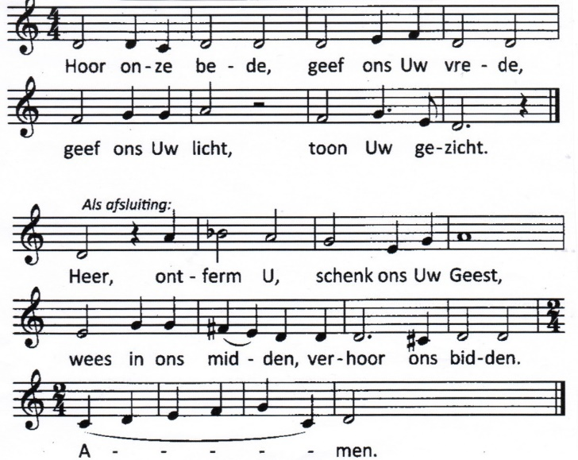

Onze Vader die in de hemel zijt,
Uw naam worde geheiligd.
Uw koninkrijk kome,
Uw wil geschiede, op aarde zoals in de hemel.
Geef ons heden ons dagelijks brood.
En vergeef ons onze schulden
zoals ook wij onze schuldenaars vergeven.
En leid ons niet in verzoeking,
maar verlos ons van de boze.
Want van U is het koninkrijk
en de kracht
en de heerlijkheid
in eeuwigheid, Amen

Vredegroet, we wensen elkaar vrede!

Lied 981:1 – 5

1: Zolang er mensen zijn op aarde,  zolang de aarde vruchten geeft,  zolang zijt Gij ons aller Vader,  wij danken U voor al wat leeft. | 2: Zolang de mensen woorden spreken,  zolang wij voor elkaar bestaan,  zolang zult Gij ons niet ontbreken,  wij danken U in Jezus’ naam
3: Gij voedt de vogels in de bomen,  Gij kleedt de bloemen op het veld,  o Heer, Gij zijt mijn onderkomen  en al mijn dagen zijn geteld. | 4: Gij zijt ons licht, ons eeuwig leven,  Gij redt de wereld van de dood.  Gij hebt uw Zoon aan ons gegeven,  zijn lichaam is het levend brood
5: Daarom moet alles U aanbidden,
uw liefde heeft het voortgebracht,
Vader, Gijzelf zijt in ons midden,
o Heer, wij zijn van uw geslacht.

Zending en Zegen

* * * * *
Reacties op de viering zijn welkom in de doos in de hal óf via het adres: reactieviering@pknhuissen.nl.
In de werkgroep VIEREN worden deze besproken en wordt ergekeken
hoe we daarmee onze vieringen kunnen ‘verbeteren’

